Памятка для участника технического обучения

Подготовка:
Все участники в обязательном порядке должны иметь доступ в электронный
университет Mercury University. Не имеющие аккаунта в университете, получат его после подачи заявки на участие в семинаре. Для подготовки к семинарам участникам будет назначен ряд курсов и экзаменов в Mercury University, которые необходимо пройти до начала очных курсов. Выдача сертификата без прохождения курсов в университете Mercury не предполагается.
Регистрация:
От каждой компании приглашается до двух технических представителей.
Посещение тренинга - бесплатное. Просьба заполнить заявку и отправить ее на эл.почту JRumshin@mercury-lakor.com
Участие Вашего представителя в данном обучении действительно только после получения соответствующего подтверждения с нашей стороны.
Список участников будет выложен на нашем сайте http://www.mercury-lakor.com в разделе «Техническое обучение»
Каждому участнику необходимо взять с собой паспорт механика, при его
отсутствии - одно фото 3х4.
Проживание:
Место проживания на время проведения тренинга каждый из участников
определяет самостоятельно.

Как добраться до места проведения учебы:
(347)292-19-11 г. Уфа ул. Деревенская переправа 15/4
До остановки ул. Саляма маршруты 22а, 53а, 74, 252 далее по схеме ~ 700 м
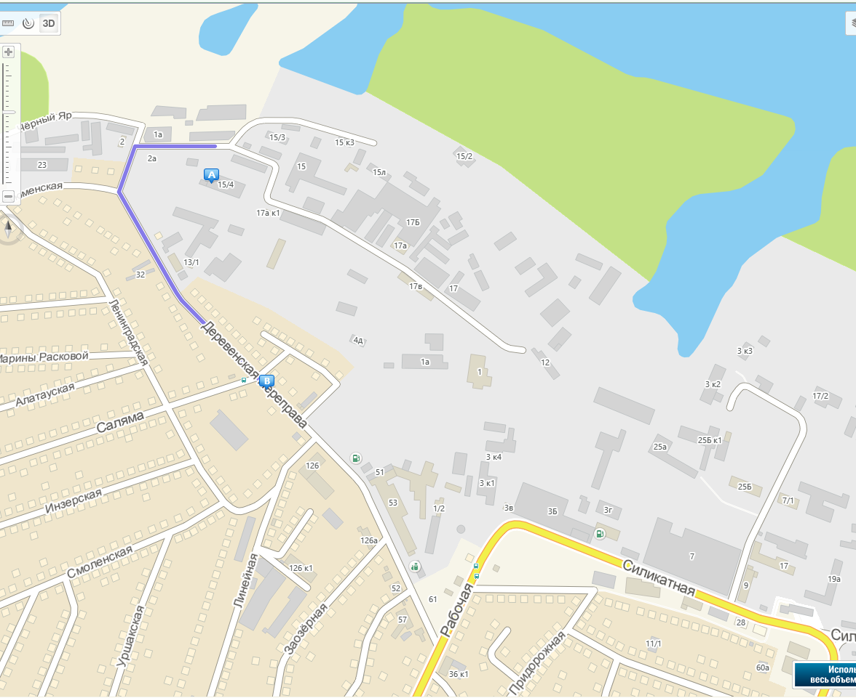
Обучение будет проходить в учебном классе сервис-центра компании Лакор .
Расписание:
Начало занятий - 10-00. Окончание - 19-00.
Предполагается обед - около 13-00 в местной столовой. Ориентировочная
стоимость обеда - 350 руб.

Если у Вас остались вопросы свяжитесь с нами
(347) 292-19-11
8-917-735-48-82
JRumshin@mercury-lakor.com

